**REFERAT**

**DOMOVNISKA IN DRŽAVLJANSKA VZGOJA TER ETIKA**

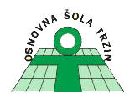

Šolsko leto 2012/2013

**Uvod**

Zakaj smo se odločile, da naredimo predstavitev našega prostega časa? Odgovor nato je čisto preprost in sicer zato, ker imamo tudi mi prav tako kot vsi prosti čas, preživljamo ga z dejavnostjo, ki jo bomo opisale, ter, ker je to čas, ko lahko pozabimo na težave, šolo in se razbremenimo. Še posebej rade prosti čas preživljamo skupaj saj smo super prijateljice. Vse rade treniramo ritmično oziroma estetsko gimnastiko poleg tega pa smo navdušene bralke. Preko predstavitve vam bomo razložile vse o prostem času na sploh, o estetski in ritmični gimnastiki ter o rekvizitih, ki ji uporabljamo. Morda se komu izmed vam predstavitev ne bo zdela zanimiva vendar nam naše prostočasne dejavnosti pomenijo ravno toliko kot vam npr. košarka, nogomet, odbojka, atletika, glasbena šola in druge. Da bo vse skupaj še bolj zanimivo smo prinesle še nekatere rekvizite. Vendar gimnastika ni šport za vsakogar. Od posameznika zahteva smisel za delo v skupini, pomoč pri učenju in izvedbi vaj, večkrat pa je tudi treba premagati strah pred višino oz. ožjo površino in gibanjem nazaj. Mislim, da bo uvodnega dovolj in, da lahko začnemo s prostim časom na sploh.

**Prosti čas**

* Prosti čas je čas:
* Ki ni zapolnjen z obveznostmi,
* Za razbremenitev od vsakodnevnih obveznosti,
* Ko se svobodno odločamo kaj bomo počeli.

Poznamo tri funkcije prostega časa in sicer:

* počitek (razbremenitev od intelektualnih ali fizičnih naporov)
* razvedrilo (prinaša nam ugodje)
* razvoj osebnosti (telesne, intelektualne, čustvene, estetske, delovne, moralne, socialne kvalitete)
  + neformalno izobraževanje
  + vrstniška socializacija

**Ritmična gimnastika**

Začetki ritmične gimnastike segajo v pozno 19. ter zgodnje 20. stoletje. Kot športno panogo so jo začeli gojiti v bivši Sovjetski zvezi v 40-tih letih prejšnjega stoletja. Ritmična gimnastika je estetski preplet športa in umetnosti. saj združuje prvine gimnastike, baleta in plesa. Pri skupinskih vajah imajo lahko vse tekmovalke isti rekvizit ali pa delajo s kombinacijo rekvizitov. Z njo tekmujejo tudi na OI. V ritmični gimnastiki tekmujejo le ženske. Ritmična gimnastika je sicer izjemno težek šport saj združuje gibčnost, uporabe določenih mišic ob določenih trenutkih, spretnost, moč, eleganco smisel za umetnost in še marsikaj. Pri ritmični gimnastiki pa seveda tvegamo tudi ogromno število poškodb, najpogostejše so zvini, zlomi, ter trganje tkiv.

Ritmična gimnastika, je bila prvič predstavljena na OI leta 1984 v Los Angelesu. Gimnastika se je razvila iz vaj, ki so jih izvajali stari Grki. Ritmična gimnastika je najbolj razvita v Rusiji, Ukrajini, Belorusiji in drugih državah na območju nekdanje Sovjetske zveze, pa tudi v baltskih državah in v Bolgariji.

**Akrobatika oz. estetska gimnastika**

Akrobatika je športna panoga, kjer tekmovalci tekmujejo v izvedbi akrobatskih skokov na akrobatski stezi, oziroma v sestavah na parternem podiju. Pri sestavah so glavna vsebina poleg akrobatskih skokov tudi drže. Tekmujejo ločeno moški in ženske v kategorijah posameznikov, parov in trojic, skupin ter mešani pari. Tekmovalec je akrobat, tekmovalka pa akrobatka. Akrobatski elementi so uvrščeni v skupino tipičnih sestavljenih acikličnih gibanj. Za akrobatiko je značilna velika raznolikost gibanj. Dinamični in statični elementi se med seboj povezujejo. Zelo pogosto se menjava položaj telesa v prostoru. Telo se dotika tal nekaj časa z rokami, nekaj časa z nogami. Zaradi tega lahko zapišemo, da akrobatika s svojimi številnimi in raznovrstnimi elementi zelo pozitivno vpliva na razvoj splošne koordinacije gibanja. Za uspešno izvedbo posameznih elementov je potrebna natančna mišična aktivnost z določeno intenzivnostjo v določenem času in prostoru.

Izvedba velikega števila akrobatskih prvin zahteva določeno tveganje, zato pri učenju akrobatskih elementov privzgajamo pogum, odločnost, motivacijo, samokontrolo in premagovanje strahu.

**Rekviziti**

Ritmičarke odlikuje niz sposobnosti, ki si jih pridobijo z vztrajno vadbo: gibčnost, moč, ravnotežje, smisel za ritem in glasbo, izraznost in spretnost. Na tekmovanjih se predstavijo z individualnimi ali s skupinskimi vajami. Individualne vaje izvajajo z enim od petih rekvizitov: kolebnico, žogo, obročem, trakom ali kiji. Tekmovalka mora v vaji izvesti določeno število ritmičnih prvin: skokov, poskokov, obratov, ravnotežij in gibljivostnih likov. Dodatne točke lahko pridobi s tveganimi in zato bolj atraktivnimi meti in ujemi rekvizita. To so zlasti ujemi brez pomoči rok ali ujemi izven vidnega polja tekmovalke. Pri skupinskih vajah imajo lahko vse tekmovalke isti rekvizit ali pa delajo s kombinacijo rekvizitov.

Skoki

Za skoke je najbolj značilna faza leta, zato po njej običajno dobijo svoje ime. Pomembna sta seveda tudi odriv in doskok. Skoki so lahko z enonožnim odrivom, to so skoki visoko-daleč, ali skoki z dvonožnim odrivom, na primer prstan in raznožka.

Obrati

Obrati so rotacijska gibanja telesa okoli navpične osi. Izvajajo se na eni nogi, ločijo se po poziciji druge noge in po številu obratov. Obrati so podobni baletnim. Med najbolj prepoznavne sodita passé in attitude.

Ravnotežne stoje

Ravnotežne stoje se izvajajo na eni nogi. Stojna noga je na vzponu, druga noga pa je v določeni poziciji. Takšna poza mora biti zadržana določen čas. Ravnotežne stoje se lahko izvedejo z oporo rok ali brez opore. Raznolikost ravnotežnih stoj je zelo velika, tipične so pozicija passé, pozicija attitude, razovka ter razne ravnotežne stoje na kolenu.

Gibljivostni liki

Gibljivostni liki so prvine, pri katerih tekmovalka pokaže svojo gibčnost, predvsem gibljivost hrbta ali nog. V to skupino elementov sodijo na primer dvig in spust čez prste, vetrnica, vaga in zaklon pod horizontalo.

REKVIZITI

Kolebnica Ko se dekleta v mladosti začnejo ukvarjati z ritmično gimnastiko, je kolebnica prvi rekvizit, s katerim po navadi se srečajo. Predvsem zaradi poskokov čez kolebnico, ki jih izvajajo na začetku treninga, pri ogrevanju. Seveda pa v ritmiki kolebnica ne služi le kot pomoč pri ogrevanju, temveč je pravi tekmovalni rekvizit. Z njo se izvajajo različne manipulacije, vrtenja, meti, pol-meti ter enojni ali dvojni poskoki čez kolebnico. Dolžina kolebnice je odvisna od višine tekmovalke. Dolga mora biti približno za dve dolžini tekmovalke od ramen do tal. Na koncu kolebnice ni ročajev, temveč vozli. Kolebnice profesionalnih tekmovalk so na sredini otežene, da je lok kolebnice v zraku lepši in da je rokovanje lažje.

Žoga

Žoga velja za najbolj eleganten rekvizit. Osnovni elementi - preprosti meti, katerih ujem se obvezno izvaja v eno roko, kotaljenja, predvsem tisto klasično, iz desne roke v levo ali obratno - niso posebno zahtevni. Dekleta jih začnejo trenirati že po drugem letu učenja. Seveda tako meti kot kotaljenja postanejo mnogo zahtevnejši. Ujemi se izvajajo z nogami ali trupom, možni so tudi odboji (s hrbtom, rokami, nogami ipd.). Tudi kotaljenja se lahko izvajajo po vseh delih telesa in v različne smeri. Najtežje so kombinacije meta, ki mu namesto ujema sledi kotaljenje. Žoga za ritmično gimnastiko izgleda zelo lahka, vendar ni. Je težja, kot si mnogi mislijo - težka je 450 g, in sicer ravno zaradi kotaljenj, kjer žoga ne sme leteti, temveč mora drseti po telesu.

Obroč

Obroč je, tako kot trak, tipičen rekvizit ritmične gimnastike, ki ga ne uporabljajo v nobenem drugem športu. Velikost obroča je odvisna od višine tekmovalke, segati ji mora do bokov. Tudi teža obroča je določena. Tipična rokovanja, ki se izvajajo z obročem, so različni meti in odboji, kotaljenja po telesu in po tleh ter vrtenja. Obroč je rekvizit, s katerim je najlažje izvajati elemente brez pomoči rok. Prav gotovo je zato izredno atraktiven rekvizit, saj je veliko metov in ujemov izvedenih z nogami.

Trak

Trak je v ritmični gimnastiki znan kot najtežji rekvizit. Delo z njim je zahtevno že zaradi njegove dolžine, saj meri šest metrov. Z njim je mogoče prikazati različna gibanja, kot so kače, spirale, krogi ipd. Pomembno je, da se med temi gibanji trak ne dotakne tal. Tekmovalke, ki nastopajo s trakom, ga držijo za pol metra dolgo tanko palico. Le-ta je na trak pripeta s posebno sponko, ki omogoča svobodno gibanje traku. Za ta rekvizit so značilni tudi različni meti, pri katerih je treba ujeti trak na koncu palice, in odboji palice od tal v roke, kar je en izmed najtežjih elementov s trakom.

Kiji

Delo s kiji ni zelo zahtevno, vendar se vedno uporablja dva kija in mora biti zbranost tekmovalke še večja, kot če ima opravek le z enim, sicer težjim rekvizitom. Za kije so značilna različna vrtenja, mlini in meti. Kij ima dve glavici, eno veliko in eno majhno. Ujem mora biti vedno izveden s prijemom za malo glavico, pri ujemu za palico je tekmovalka deležna odbitka. Velikost kija je vedno enaka, t.j. nekaj več kot pol metra.

**Zaključek**

Za konec vam bomo predstavile še najbolj znane gimnastičarke ter pokazale nekaj slik.

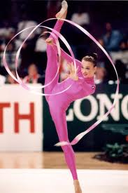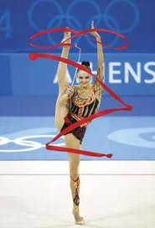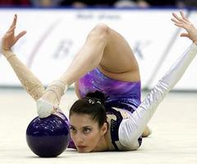

Elena Vitrichenko Ekaterina Serebrianskaya Anna Bessonova

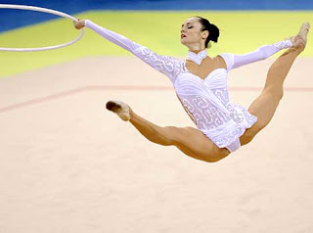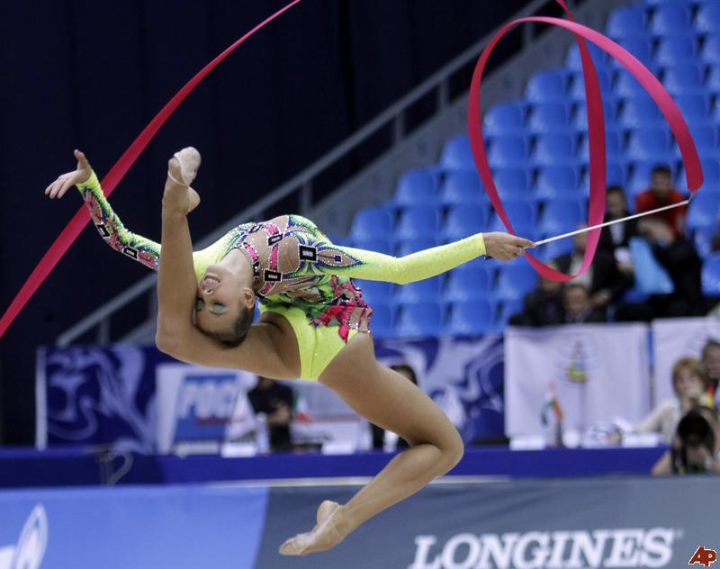

[Daria Dimitrieva](http://ritmikaingimnastika.blogspot.com/2012/07/daria-andreyevna-dmitrieva-russian-is.html)

Za predstavitev ritmične oz. estetske gimnastike smo se odločile, ker nas navdušuje in jo treniramo. Upam, da vam je bila predstavitev všeč in hvala za pozornost.